**TRƯỜNG ĐẠI HỌC CÔNG NGHIỆP HÀ NỘI**

**KHOA CÔNG NGHỆ THÔNG TIN**

**======***======**



BÁO CÁO BTL THUỘC HỌC PHẦN:

THIẾT KẾ PHẦN MỀM

**THIẾT KẾ HỆ THỐNG WEBSITE**

**WWW.CGV.VN**

|  |  |
| --- | --- |
| GVHD: | Ths. Nguyễn Thị Thanh Huyền |
| Nhóm - Lớp: | 12 - 20241IT6096005 |
| Thành viên: | Trần Văn Duy - 2021603837 |
|  | Nguyễn Văn Tường - 2021600318 |
|  |  |
|  |  |
|  |  |

Hà nội, năm 2024

**LỜI MỞ ĐẦU**

Trong thời đại công nghệ số phát triển mạnh mẽ như hiện nay, việc có một hệ thống website hiệu quả là yếu tố quan trọng đối với mọi doanh nghiệp, đặc biệt là trong lĩnh vực giải trí và điện ảnh. Trong bối cảnh này, việc thiết kế và phát triển hệ thống website cho các rạp chiếu phim không chỉ là một xu hướng mà còn là một bước tiến quan trọng để cung cấp dịch vụ tốt nhất cho khách hàng.

Trong báo cáo dưới đây, nhóm em sẽ tập trung vào việc giới thiệu về quá trình thiết kế hệ thống phần mềm website cho CGV - một trong những chuỗi rạp chiếu phim hàng đầu tại Việt Nam và khu vực. Nhóm em sẽ đề cập đến các yếu tố cơ bản cần xem xét khi thiết kế một trang web hiệu quả cho một chuỗi rạp chiếu phim lớn như CGV

Bằng cách tập trung vào việc nắm bắt nhu cầu của người dùng cũng như các yếu tố quan trọng của một hệ thống website phục vụ cho mục đích kinh doanh, hy vọng rằng bài báo cáo của nhóm em sẽ mang lại cái nhìn tổng quan và sâu sắc về quá trình thiết kế hệ thống website cho CGV.

Nhóm em rất mong nhận được những nhận xét đánh giá đến từ cô và các bạn để nhóm có thể có thêm kiến thức, kinh nghiệm phục vụ cho việc học tập được tốt hơn. Chúng em xin chân thành cảm ơn!

*Nhóm thực hiện,*

*Nhóm 12*

**MỤC LỤC**

Chương 1. Mô tả chức năng 1

1.1 Biểu đồ use case 1

1.1.1 Các use case phần front end 2

1.1.2 Các use case phần back end 4

1.2 . Mô tả chi tiết use case 4

1.2.1 Mô tả use case Đăng ký (Trần Văn Duy) 4

1.2.2 Mô tả use case Xem danh sách phim đang chiếu (Nguyễn Văn Tường) 6

1.2.3 Mô tả use case Bảo trì phim (Nguyễn Văn Tường) 7

1.2.4 Mô tả use case Quản lý tài khoản (Trần Văn Duy) 9

Chương 2. Phân tích use case 11

2.1 Phân tích use case 11

2.1.1. Phân tích use case Đăng ký (Trần Văn Duy) 11

2.1.2. Phân tích use case Xem danh sách phim đang chiếu (Nguyễn Văn Tường) 13

2.1.3. Phân tích use case Bảo trì phim (Nguyễn Văn Tường) 14

2.1.4. Phân tích use case Quản lý tài khoản (Trần Văn Duy) 17

2.2 Các biểu đồ khác 22

2.2.1. Biểu đồ Entity của hệ thống 22

Chương 3: Thiết kế giao diện 23

3.1 Thiết kế giao diện cho các use case. 23

3.1.1 Giao diện Use case Đăng ký (Trần Văn Duy) 23

3.1.2. Giao diện use case Xem danh sách phim đang chiếu (Nguyễn Văn Tường) 25

3.1.3 Giao diện use case Bảo trì phim (Nguyễn Văn Tường) 26

3.1.4 Giao diện use case Quản lý tài khoản (Trần Văn Duy) 29

3.2 Các biểu đồ tổng hợp 30

3.2.1 Biểu đồ điều hướng màn hình của nhóm use case chính 30

3.2.2 Biểu đồ điều hướng màn hình của nhóm use case thứ cấp 31

Tài liệu tham khảo 32

# 

# Chương 1. Mô tả chức năng

## Biểu đồ use case

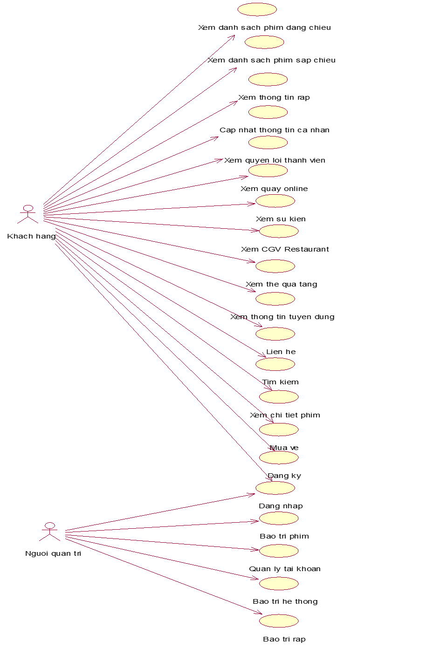

*Hình 1.1. Biểu đồ use case.*

### Các use case phần front end

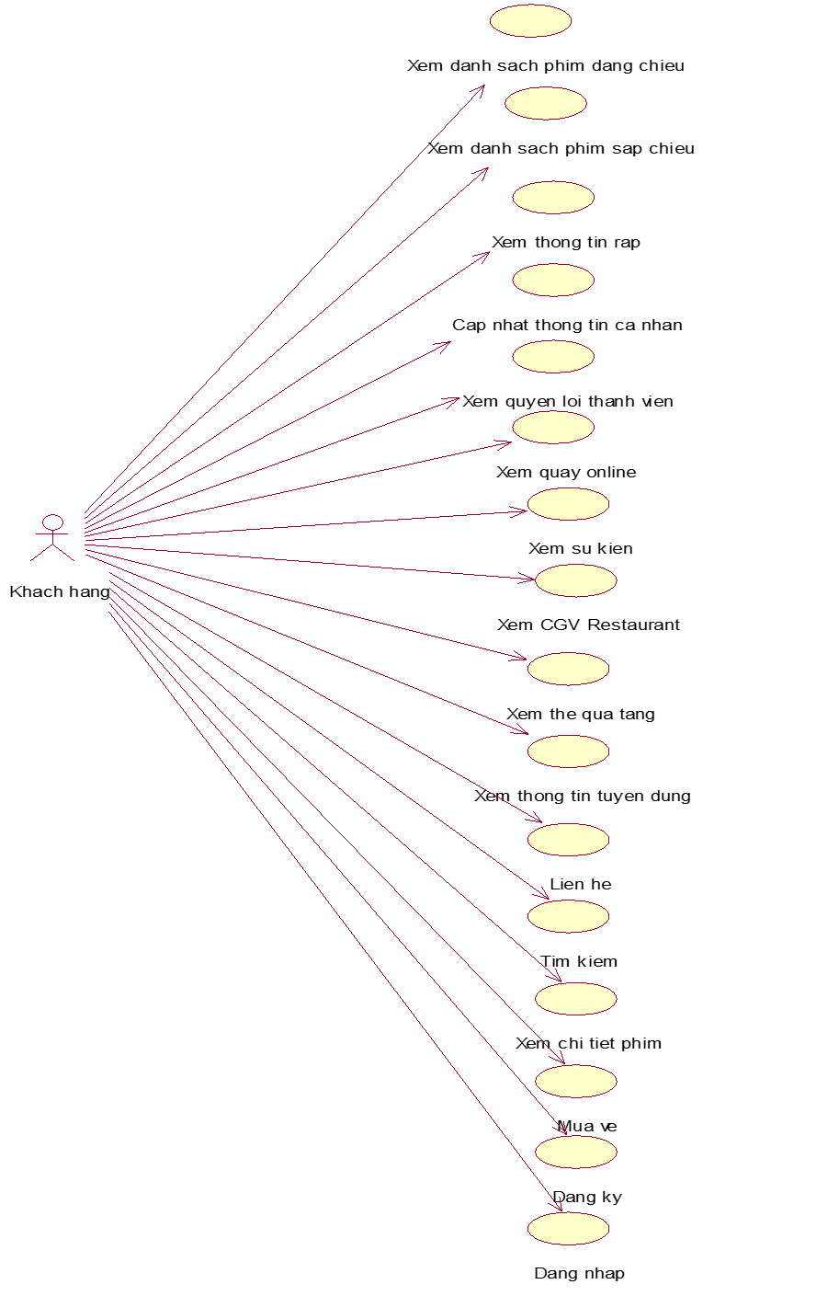

*Hình 1.2. Các use case phần front end*

1. Xem danh sách phim đang chiếu: Cho phép khách hàng xem được các phim đang được chiếu tại rạp.
2. Xem danh sách phim sắp chiếu: Cho phép khách hàng xem được các phim sắp chiếu tại rạp.
3. Xem thông tin rạp: Cho phép khách hàng xem thông tin các rạp: Địa điểm, hotline…
4. Cập nhật thông tin cá nhân: Cho phép khách hàng sửa thông tin cá nhân.
5. Xem quyền lợi thành viên: Khách hàng xem được các quyền lợi khi là thành viên: điểm thưởng, quà tặng sinh nhật…
6. Xem quầy online
7. Xem sự kiện
8. Xem CGV restaurant
9. Xem thẻ quà tặng: Khách hàng có thể xem tài khoản mình có quà tặng hay voucher gì không.
10. Xem thông tin tuyển dụng
11. Liên hệ: Liên hệ với nhân viên để giải quyết vấn đề.
12. Tìm kiếm: Người dùng có thể tìm kiếm phim theo tên hoặc xuất chiếu.
13. Xem chi tiết sản phẩm: Người dùng có thể xem chi tiết phim: giá vé, giờ chiếu, chỗ ngồi…
14. Mua vé: Người dùng có thể mua vé trên trang web bằng cách lựa chọn phim muốn xem và click vào “Mua vé”.
15. Đăng ký + Đăng nhập: Cho phép người dùng đăng nhập và đăng ký tài khoản để quản lý thông tin cá nhân và mua hàng.

### Các use case phần back end

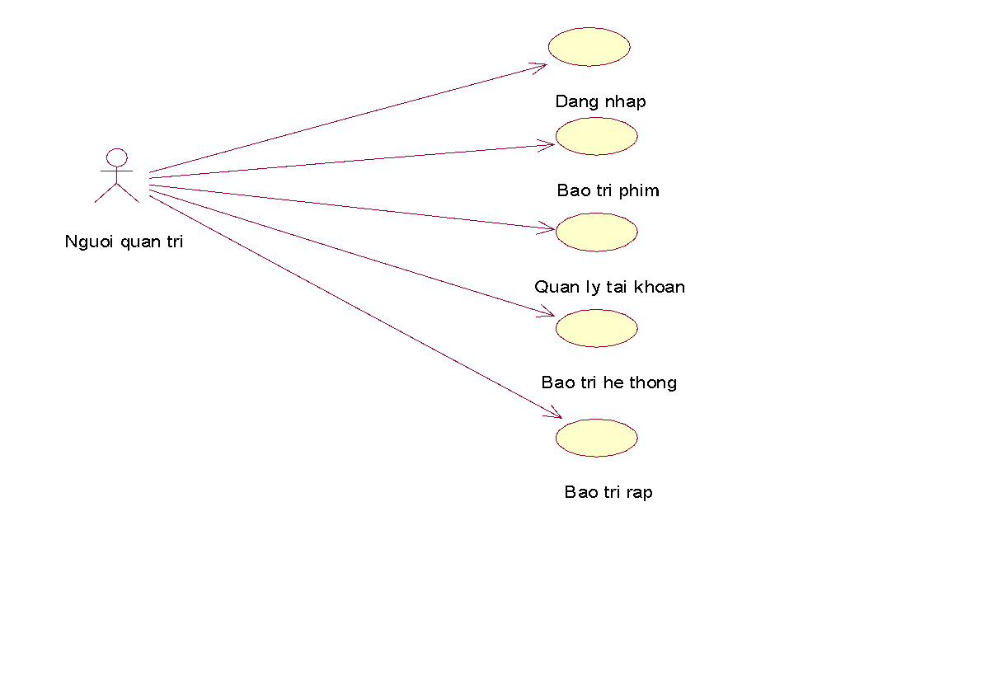

*Hình 1.3. Các use case phần back end*

1. Đăng nhập: Cho phép người quản trị đăng nhập vào hệ thống để thực hiện các thao tác khác.
2. Bảo trì phim: Người quản trị có thể xem, thêm, sửa, xóa thông tin phim trong bảng PHIM.
3. Quản lý tài khoản: Cho phép người quản trị xem, sửa, xóa thông tin tài khoản trong bảng TAIKHOAN.
4. Bảo trì hệ thống: Người quản trị có thể xem, cập nhật khắc phục sự cố hệ thống.
5. Bảo trì rạp: Người quản trị có thể xem, sửa, xóa thông tin rạp.

## . Mô tả chi tiết use case

### Mô tả use case Đăng ký (Trần Văn Duy)

Use case này cho phép khách hàng đăng ký tài khoản trong bảng TAIKHOAN

* **Luồng sự kiện:**
  + **Luồng cơ bản:**

1. Use case bắt đầu khi khách hàng kích vào nút “Đăng ký” trên menu chính. Hệ thống sẽ hiển thị ra một form các thông tin để đăng ký gồm: Tên tài khoản, số điện thoại, email, mật khẩu, ngày sinh, giới tính, khu vực, rạp yêu thích.
2. Khách hàng nhập thông tin gồm: Tên tài khoản, số điện thoại, email, mật khẩu, ngày sinh, giới tính, khu vực, rạp yêu thích, sau đó kích vào nút “Đăng ký”. Hệ thống hiển thị lên thông báo “Gửi mã xác thực về số điện thoại đăng ký”.
3. Khách hàng nhập mã xác thực, sau đó ấn vào nút “Xác nhận”. Hệ thống sẽ thêm 1 bản ghi mới về thông tin tài khoản của khách hàng vào bảng TAIKHOAN trong cơ sở dữ liệu và hiển thị thông báo “Đăng ký thành công”.

Use case kết thúc.

* + **Luồng rẽ nhánh:**

1. Tại bất kỳ thời điểm nào trong quá trình thực hiện use case nếu không kết nối được với cơ sở dữ liệu thị hệ thống sẽ hiển thị một thông báo lỗi và use case kết thúc.
2. Tại bước 2 trong luồng cơ bản, nếu khách hàng nhập các thông tin không chính xác như tên tài khoản, địa chỉ, ngày sinh, mật khẩu, số điện thoại, email. Hệ thống sẽ hiển thị màn hình thông báo “Yêu cầu nhập lại”.
3. Tại bước 3 trong luồng cơ bản, nếu khách hàng nhập mã xác thực được gửi về số điện thoại đăng ký không chính xác. Hệ thống sẽ hiển thị ra thông báo “Mã xác thực không hợp lệ”.

* **Các yêu cầu đặc biệt:**

Không có.

* **Tiền điều kiện:**

Không có.

* **Hậu điều kiện:**

Không có.

* **Điểm mở rộng:**

Không có.

* **Dữ liệu liên quan:**

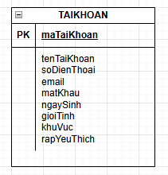

### Mô tả use case Xem danh sách phim đang chiếu (Nguyễn Văn Tường)

Use case này cho phép khách hàng xem thông tin các phim đang chiếu trên hệ thống CGV.

* **Luồng sự kiện:**
  + **Luồng cơ bản:**

1. Use case này bắt đầu khi khách hàng chọn vào “Phim” ở trên menu chính ở trang chủ. Hệ thống hiển thị lên màn hình menu cấp 2 gồm: phim đang chiếu, phim sắp chiếu.
2. Khách hàng kích vào “Phim đang chiếu” ở trên menu cấp 2. Hệ thống sẽ lấy danh sách các phim đang chiếu gồm: ảnh, tên phim, thể loại, thời lượng và khởi chiếu từ bảng PHIM theo mã phim trong cơ sở dữ liệu và hiển thị danh sách phim đang chiếu lên màn hình. Use case này kết thúc.
   * **Luồng rẽ nhánh:**
3. Tại bất kỳ thời điểm nào trong quá trình thực hiện use case nếu không kết nối được với cơ sở dữ liệu thì hệ thống sẽ hiển thị thông báo lỗi và use case kết thúc.
4. Tại bước 2 trong luồng cơ bản, nếu không tìm thấy phim nào thuộc danh sách phim đang chiếu thì hệ thống sẽ hiển thị thông báo “Không có phim thuộc danh sách này”.

* **Các yêu cầu đặc biệt:**

Không có.

* **Tiền điều kiện:**

Không có.

* **Hậu điều kiện:**

Không có.

* **Điểm mở rộng:**

Không có.

### Mô tả use case Bảo trì phim (Nguyễn Văn Tường)

Mô tả vắn tắt: use case này cho phép người quản trị xem, thêm, sửa, xóa các phim trong bảng Phim.

* **Luồng sự kiện:**
  + **Luồng cơ bản:**

1. Use case này bắt đầu khi Người quản trị kích vào nút “Phim” trên menu quản trị. Hệ thống lấy thông tin chi tiết của các phim (Ảnh, Mã phim, Tên phim, Thể loại, Thời lượng, Khởi chiếu) từ bảng PHIM trong cơ sở dữ liệu hiển thị lên màn hình.
2. Thêm Phim:
   1. Người quản trị kích vào nút “Thêm mới” trên cửa sổ danh sách phim. Hệ thống hiển thị màn hình yêu cầu nhập thông tin chi tiết cho phim gồm: Ảnh, Tên phim, Thể loại, Thời lượng, Khởi chiếu.
   2. Người quản trị nhập thông tin cho phim mới và kích vào nút “Thêm”. Hệ thống sẽ tạo một bản ghi mới trong bảng PHIM và hiển thị danh sách các phim được cập nhật.
3. Sửa Phim:
   1. Người quản trị kích vào nút “Sửa” trên một dòng phim. Hệ thống hiển thị một màn hình với các thông tin cũ của phim trong các Textbox.
   2. Người quản trị sửa các thông tin của phim gồm: Ảnh, Tên phim, Thể loại, Thời lượng, Khởi chiếu và kích vào nút “Cập nhật”. Hệ thống sẽ cập nhật thông tin phim trong bảng PHIM và hiển thị danh sách phim đã cập nhật.
4. Xóa Phim:
   1. Người quản trị kích vào nút “Xóa” trên 1 dòng phim. Hệ thống sẽ hiển thị một màn hình xác nhận xóa.
   2. Người quản trị kích vào nút “Đồng ý”. Hệ thống sẽ xóa phim khỏi bảng PHIM và hiển thị danh sách các phim đã cập nhật.

Use case kết thúc.

* + **Luồng rẽ nhánh:**

1. Tại bước 2b hoặc 3b trong luồng cơ bản nếu người quản trị nhập thông tin Phim không hợp lệ thì hệ thống sẽ hiển thị thông báo lỗi yêu cầu nhập lại. Người quản trị có thể nhập lại để tiếp tục hoặc kích nút “Hủy bỏ” để kết thúc.
2. Tại bước 2b hoặc 3b trong luồng cơ bản nếu người quản trị kích vào nút “Hủy bỏ” hệ thống sẽ bỏ thao tác thêm mới hoặc sửa chữa tương ứng và hiển thị danh sách các phim trong bảng PHIM.
3. Tại bước 4b trong luồng cơ bản nếu người quản trị kích vào nút “Huỷ bỏ” hệ thống sẽ bỏ qua thao tác xóa và hiển thị danh sách các phim trong bảng PHIM.
4. Tại bất kỳ thời điểm nào trong quá trình thực hiện use case nếu không kết nối được với cơ sở dữ liệu thì hệ thống sẽ hiển thị thông báo lỗi và use case kết thúc.

* **Các yêu cầu đặc biệt:**

Use case này chỉ cho phép 1 vai trò như người quản trị, người chủ hệ thống thực hiện.

* **Tiền điều kiện:**

Người quản trị phải đăng nhập với vai trò quản trị hệ thống trước khi có thể thực hiện use case.

* **Hậu điều kiện:**

Nếu use case kết thúc thành công thì thông tin về phim sẽ được cập nhật trong cơ sở dữ liệu.

* **Điểm mở rộng:**

Không có.

### Mô tả use case Quản lý tài khoản (Trần Văn Duy)

Use case này cho phép người quản trị thực hiện các thao tác liên quan đến tài khoản người dùng như xem, thêm, sửa và xóa thông tin tài khoản trong hệ thống. Thông tin tài khoản được lưu trữ trong bảng TAIKHOAN.

* **Luồng sự kiện:**
  + **Luồng cơ bản:**

1. Use case này bắt đầu khi người quản trị kích vào nút “Tài khoản” trên menu quản trị. Hệ thống lấy thông tin chi tiết của các tài khoản gồm: mã tài khoản, tên tài khoản, số điện thoại, email, mật khẩu, ngày sinh, giới tính, khu vực, rạp yêu thích từ bảng TAIKHOAN trong cơ sở dữ liệu hiển thị danh sách các tài khoản lên màn hình.
2. Thêm tài khoản
3. Người quản trị kích vào nút “Thêm tài khoản”. Hệ thống hiển thị màn hình yêu cầu nhập thông tin chi tiết cho tài khoản gồm: Tên tài khoản, số điện thoại, email, mật khẩu, ngày sinh, giới tính, khu vực, rạp yêu thích. Người quản trị nhập thông tin cho tên tài khoản, số điện thoại, email, mật khẩu, ngày sinh, giới tính, khu vực, rạp yêu thích, tự sinh một mã tài khoản mới và kích vào nút “Tạo”. Hệ thống sẽ tạo một tài khoản mới trong bảng TAIKHOAN và hiển thị danh sách các tài khoản được cập nhật.
4. Sửa tài khoản
5. Người quản trị chọn một dòng tài khoản muốn sửa và kích vào nút “Sửa”. Hệ thống sẽ lấy thông tin cũ của tài khoản được chọn gồm: mã tài khoản, tên tài khoản, số điện thoại, email, mật khẩu, ngày sinh, giới tính, khu vực, rạp yêu thích từ bảng TAIKHOAN và hiển thị lên màn hình.
6. Người quản trị nhập thông tin mới cho: Tên tài khoản, số điện thoại, email, mật khẩu, ngày sinh, giới tính, khu vực, rạp yêu thích và kích vào nút “Cập nhật”. Hệ thống sẽ sửa thông tin của tài khoản được chọn trong bảng TAIKHOAN và hiển thị danh sách các tài khoản được cập nhật.
7. Xóa tài khoản
8. Người quản trị kích vào nút “Xóa” trên một dòng tài khoản. Hệ thống sẽ hiển thị một màn hình yêu cầu xác nhận xóa.
9. Người quản trị kích vào nút “Đồng ý”. Hệ thống sẽ xóa tài khoản được chọn khỏi bảng TAIKHOAN và hiển thị danh sách các tài khoản đã cập nhật.

Use case kết thúc.

* + **Luồng rẽ nhánh:**

1. Tại bước 2b, 3b, 4b trong luồng cơ bản nếu người quản trị kích vào nút “Không đồng ý” hệ thống sẽ bỏ qua thao tác thêm, sửa, xóa và hiển thị danh sách các tài khoản trong bảng TAIKHOAN.
2. Tại bất kỳ thời điểm nào trong quá trình thực hiện use case nếu không kết nối được với cơ sở dữ liệu thì hệ thống sẽ hiển thị một thông báo lỗi và use case kết thúc.

* **Các yêu cầu đặc biệt:**

Use case này chỉ cho phép một số vai trò như người quản trị, người chủ hệ thống thực hiện.

* **Tiền điều kiện:**

Người quản trị cần đăng nhập với vai trò quản trị hệ thống trước khi có thể thực hiện use case.

* **Hậu điều kiện:**

Nếu use case kết thúc thành công thì thông tin về tài khoản sẽ được cập nhật trong cơ sở dữ liệu.

* **Điểm mở rộng:**

Không có.

* **Dữ liệu liên quan:**



# Phân tích use case

## Phân tích use case

### 2.1.1. Phân tích use case Đăng ký (Trần Văn Duy)

#### 2.1.1.1. Biểu đồ trình tự

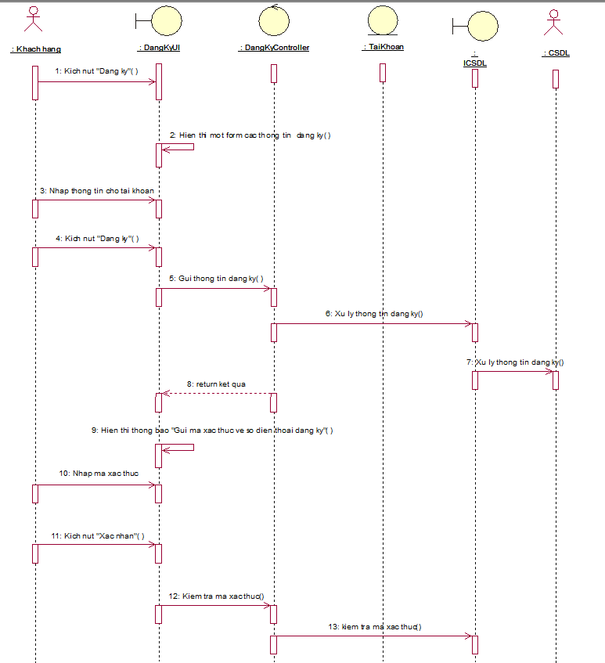

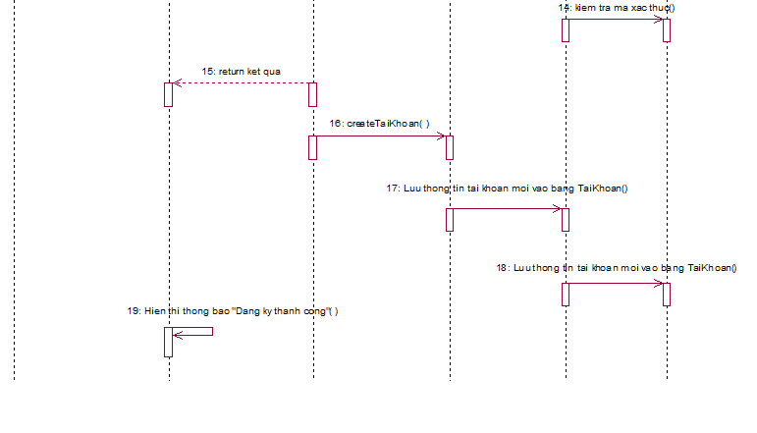

*Hình 2.1 Biểu đồ trình tự usecase Đăng ký.*

#### 2.1.1.2. Biểu đồ lớp phân tích

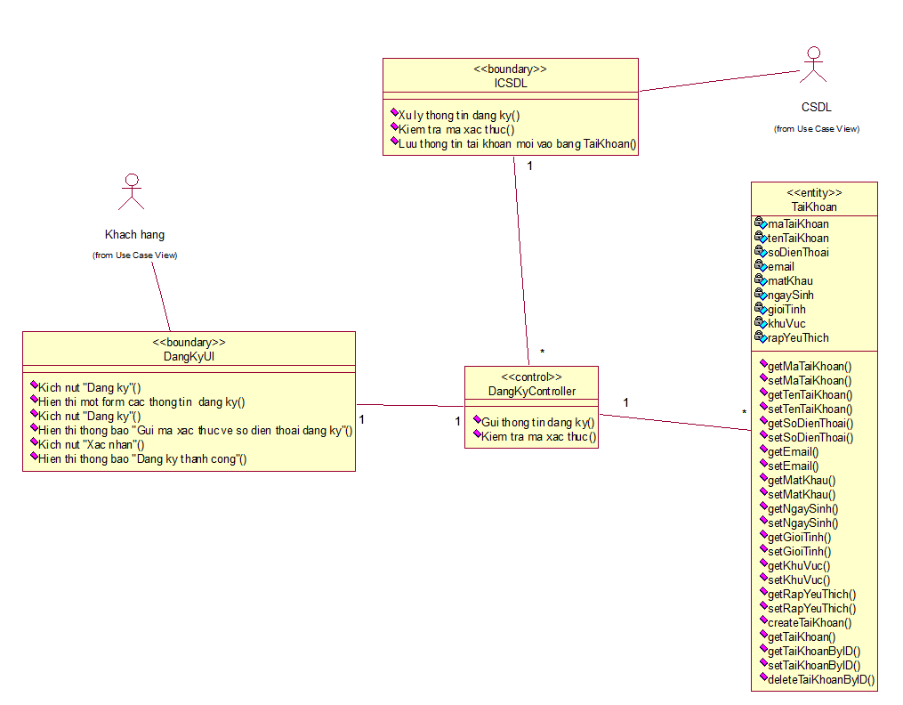

*Hình 2.2 Biểu đồ lớp phân tích use case Đăng ký.*

### 2.1.2. Phân tích use case Xem danh sách phim đang chiếu (Nguyễn Văn Tường)

#### 2.1.2.1. Biểu đồ trình tự

*Hình 2.3 Biểu đồ trình tự use case Xem danh sách phim đang chiếu*

#### 2.1.2.2. Biểu đồ lớp phân tích

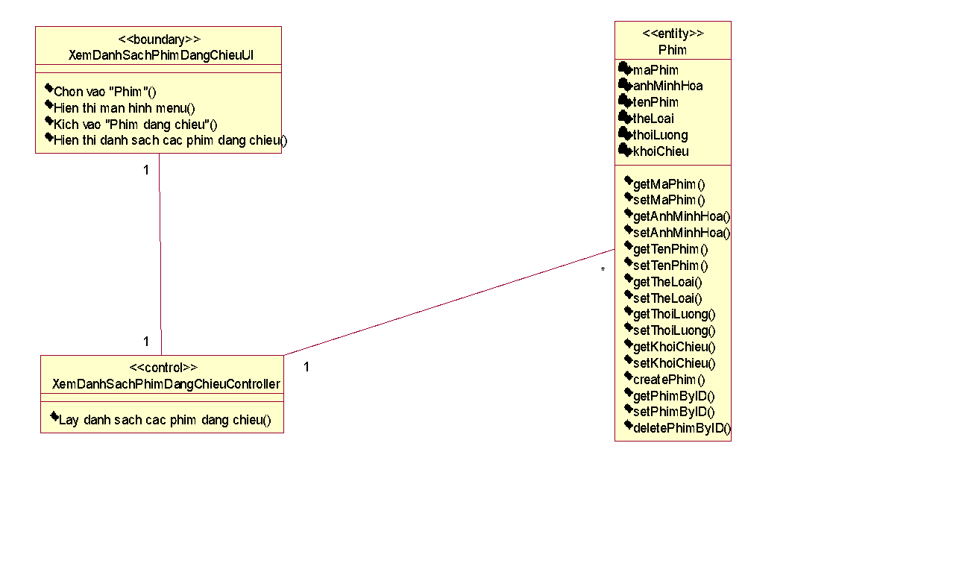

*Hình 2.4 Biểu đồ lớp phân tích use case Xem danh sách phim đang chiếu*

### 2.1.3. Phân tích use case Bảo trì phim (Nguyễn Văn Tường)

#### 2.1.3.1. Biểu đồ trình tự

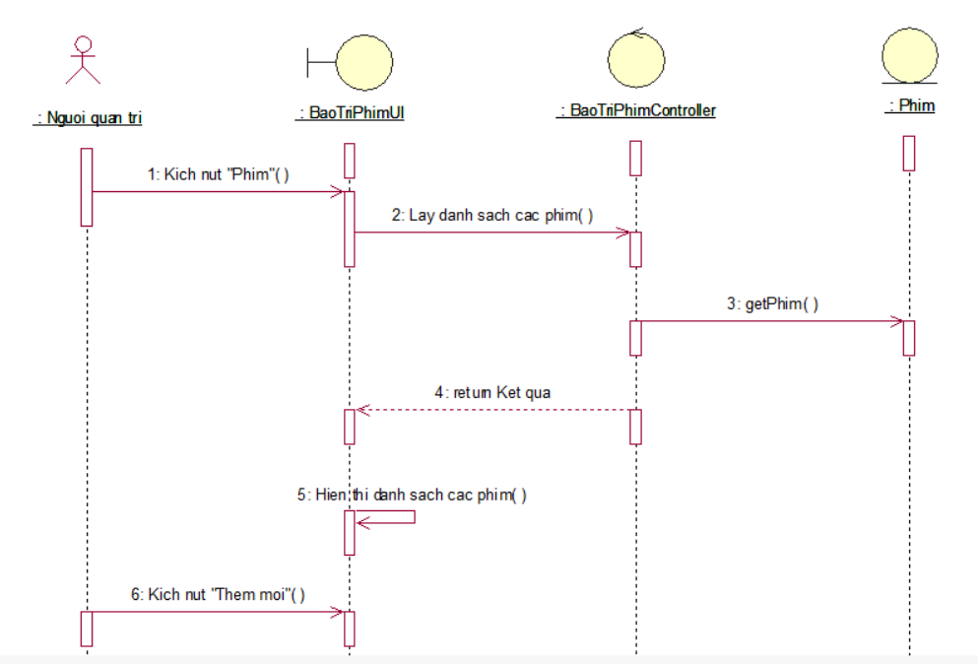

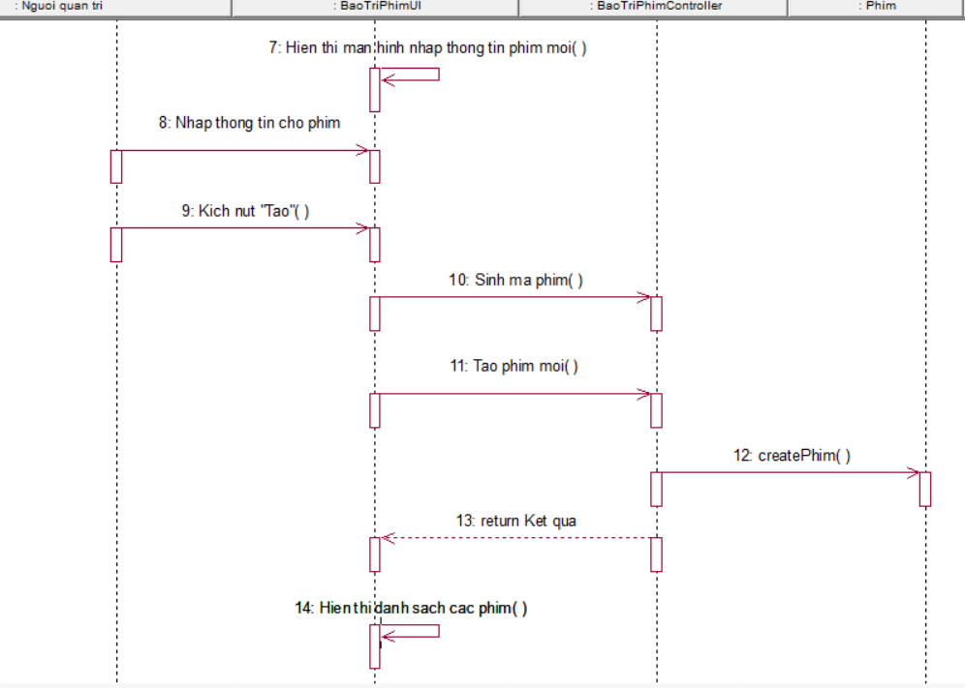

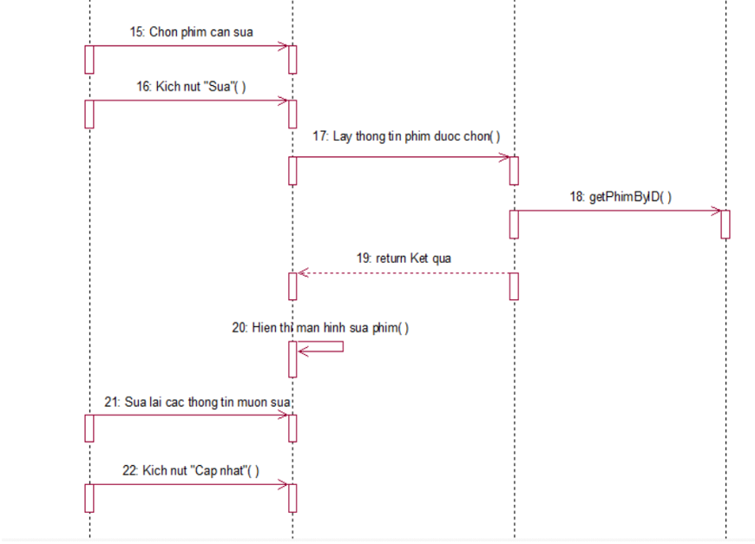

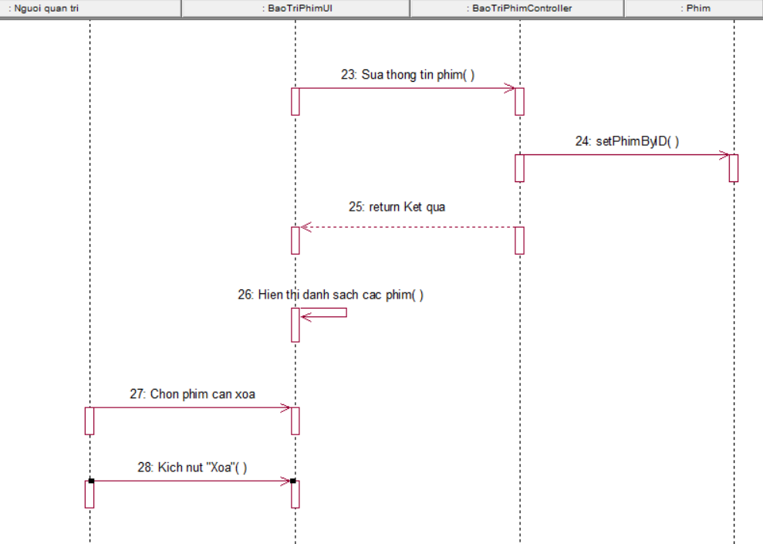

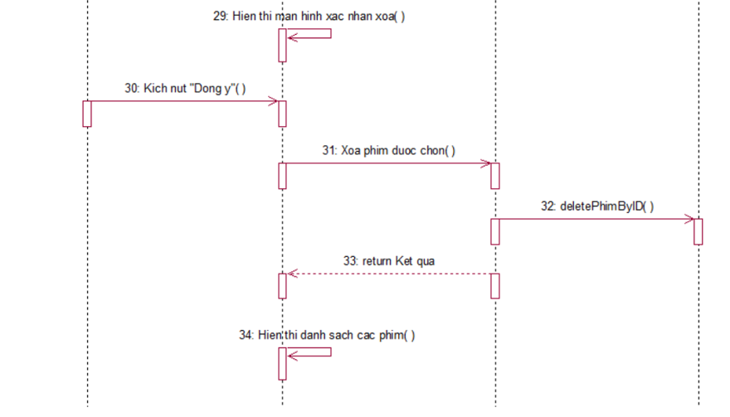

*Hình 2.5 Biểu đồ trình tự use case Bảo trì phim*

#### 2.1.3.2. Biểu đồ lớp phân tích

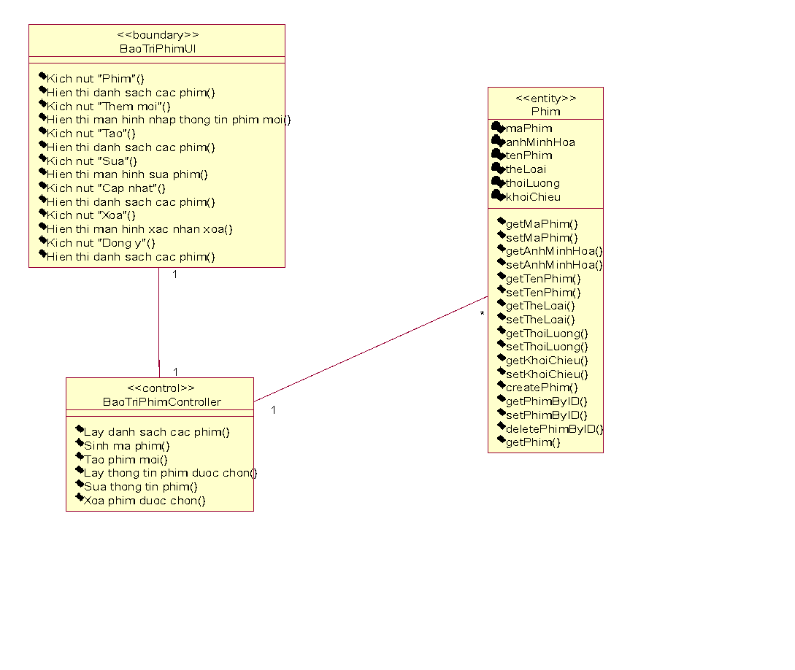

### *Hình 2.6 Biểu đồ lớp phân tích use case Bảo trì phim*

### 2.1.4. Phân tích use case Quản lý tài khoản (Trần Văn Duy)

#### 2.1.4.1. Biểu đồ trình tự

*Hình 2.7 Biểu đồ trình tự use case Quản lý tài khoản*

#### 2.1.4.2. Biểu đồ lớp phân tích

*Hình 2.8. Biểu đồ lớp phân tích use case Quản lý tài khoản*

## Các biểu đồ khác

### 2.2.1. Biểu đồ Entity của hệ thống

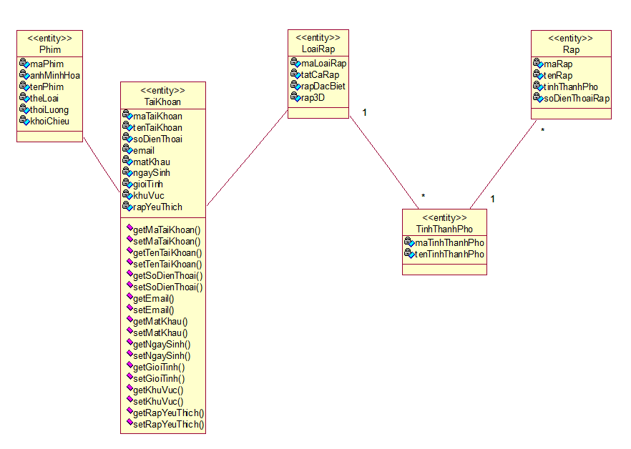

*Hình 2.9. Biểu đồ Entity của hệ thống*

# Chương 3: Thiết kế giao diện

## 3.1 Thiết kế giao diện cho các use case.

### 3.1.1 Giao diện Use case Đăng ký (Trần Văn Duy)

#### 3.1.1.1 Hình dung màn hình

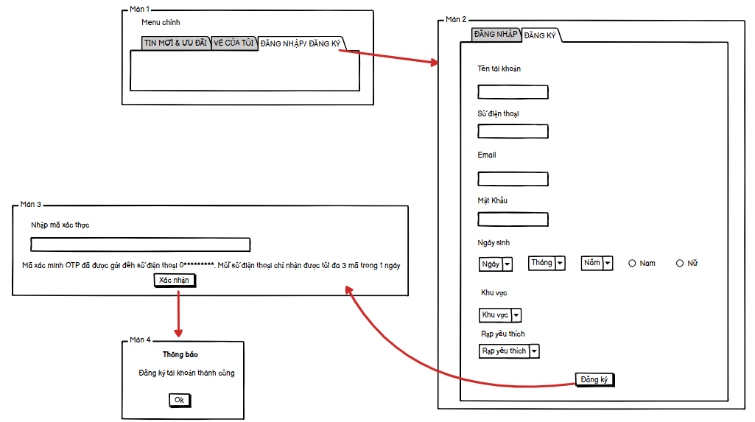

*Hình 3.1 Hình dung màn hình uc Đăng ký*

#### 3.1.1.2 Biểu đồ lớp màn hình

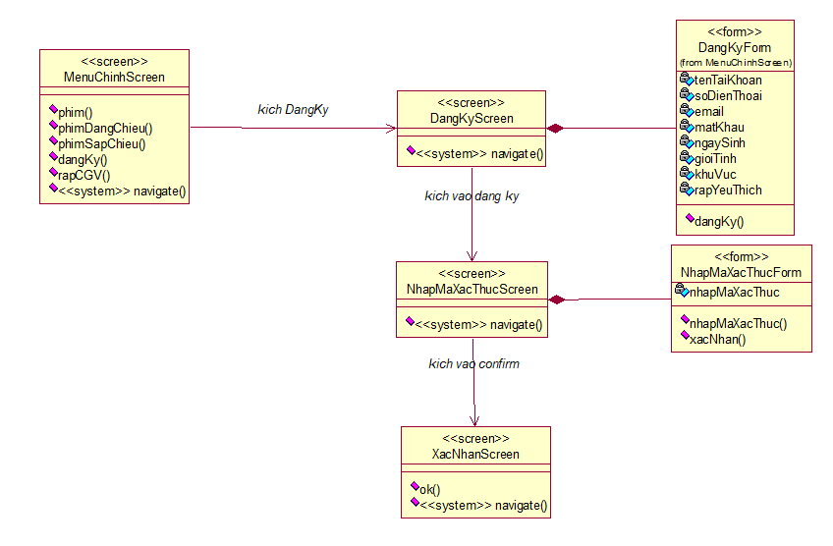

*Hình 3.2 Biểu đồ lớp màn hình uc Đăng ký*

#### 3.1.1.3 Biểu đồ cộng tác của các màn hình

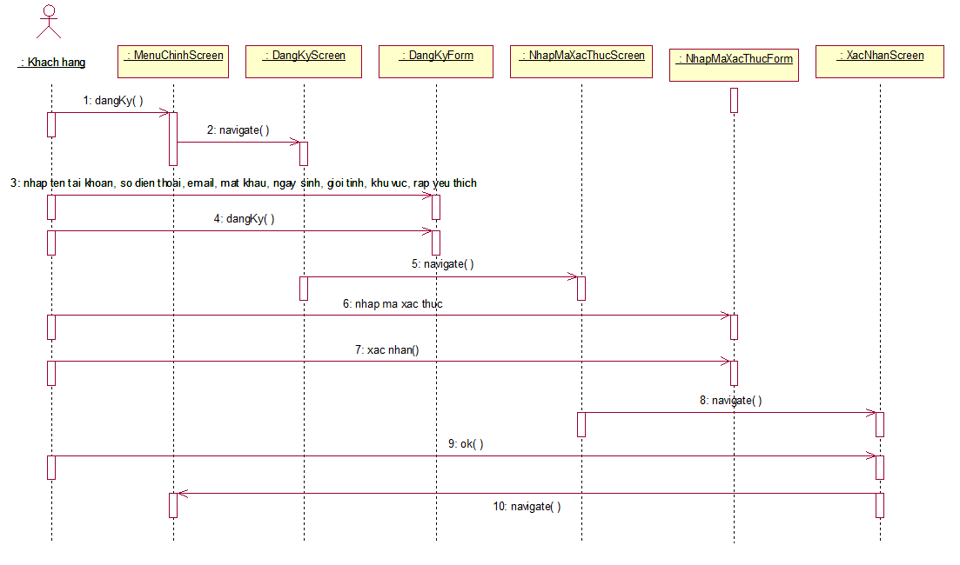

*Hình 3.3 Biểu đồ cộng tác của màn hình usecase “Đăng ký”*

### 3.1.2. Giao diện use case Xem danh sách phim đang chiếu (Nguyễn Văn Tường)

#### 3.1.2.1 Hình dung màn hình

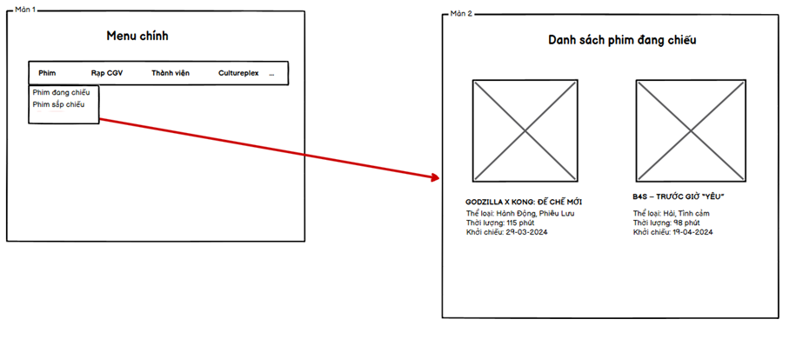

*Hình 3.4 Hình dung màn hình uc Xem danh sách phim đang chiếu*

#### 3.1.2.2 Biểu đồ lớp màn hình

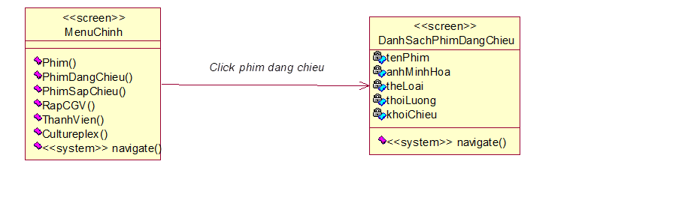

*Hình 3.5 Biểu đồ lớp màn hình uc Xem danh sách phim đang chiếu*

#### 3.1.2.3 Biểu đồ cộng tác màn hình

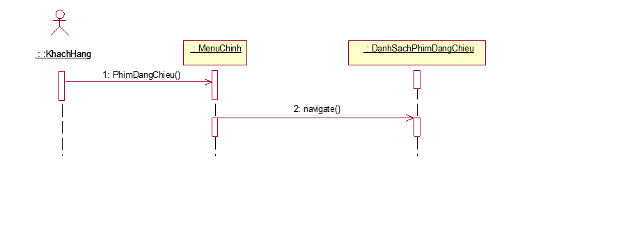

*Hình 3.6 Biểu đồ cộng tác màn hình uc Xem danh sách phim đang chiếu*

### 3.1.3 Giao diện use case Bảo trì phim (Nguyễn Văn Tường)

#### 3.1.3.1 Hình dung màn hình

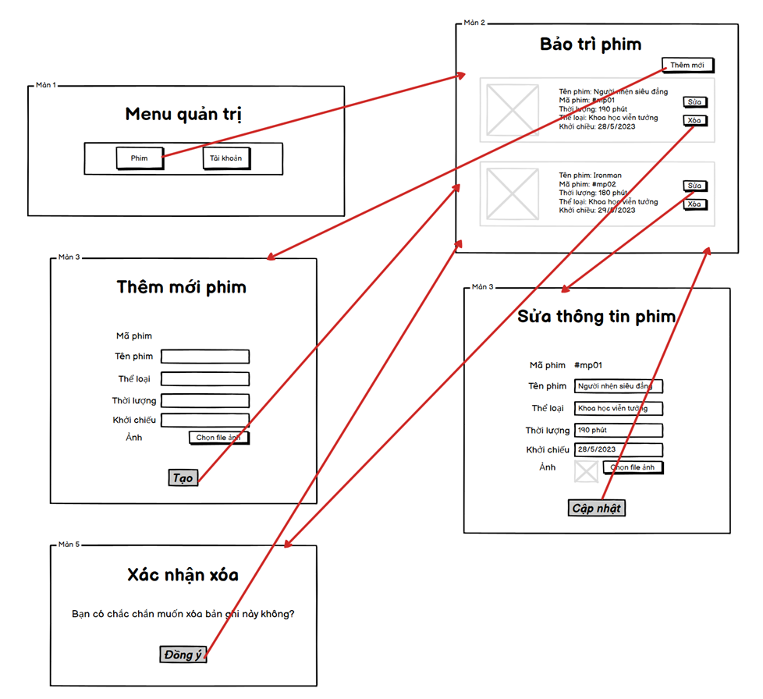

*Hình 3.7 Hình dung màn hình uc Bảo trì phim*

#### 3.1.3.2 Biểu đồ lớp màn hình

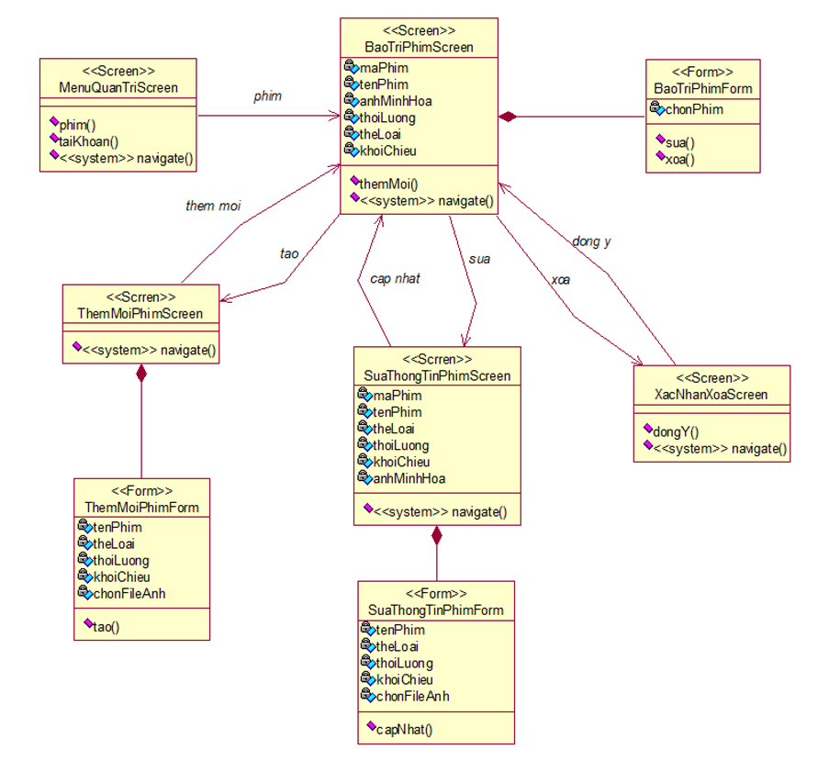

*Hình 3.8 Biểu đồ lớp màn hình uc Bảo trì phim*

#### 3.1.3.3 Biểu đồ cộng tác màn hình

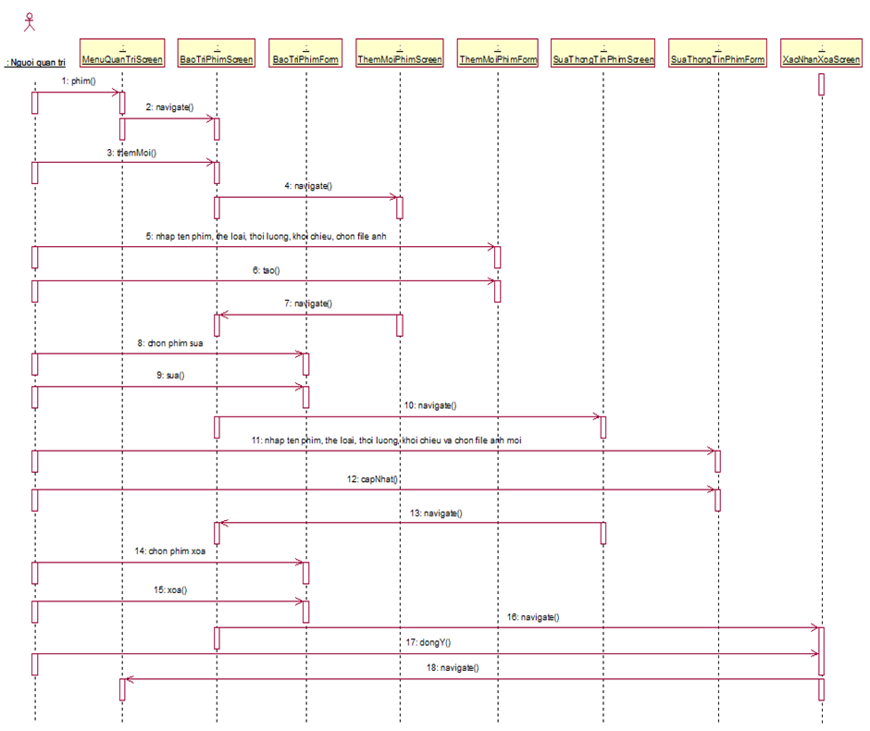

*Hình 3.9 Biểu đồ cộng tác màn hình uc Bảo trì phim*

### 3.1.4 Giao diện use case Quản lý tài khoản (Trần Văn Duy)

#### 3.1.4.1 Hình dung màn hình

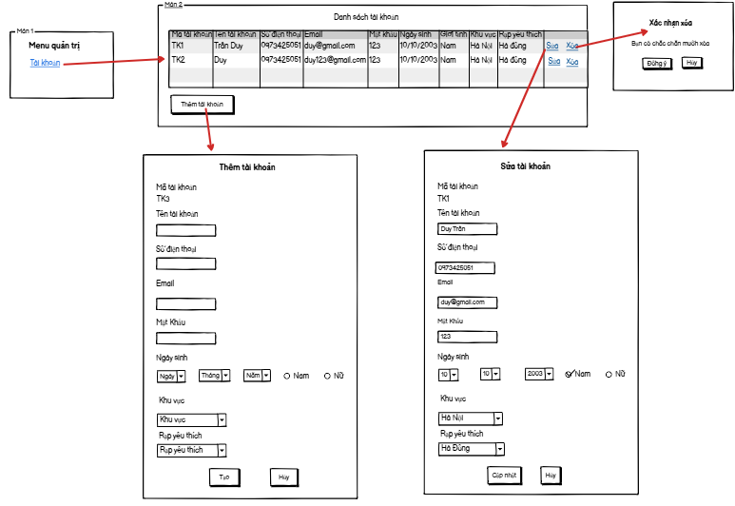

*Hình 3.11 Hình dung màn hình uc Quản lý tài khoản*

#### 3.1.4.2 Biểu đồ lớp màn hình

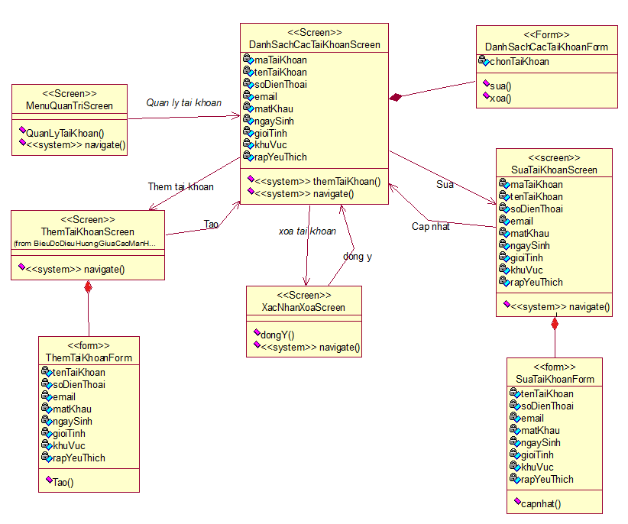

*Hình 3.12 Biểu đồ lớp màn hình uc Quản lý tài khoản*

#### 3.1.4.3 Biểu đồ cộng tác màn hình

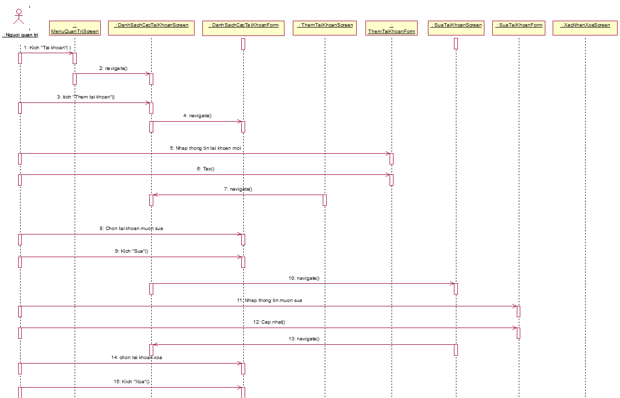

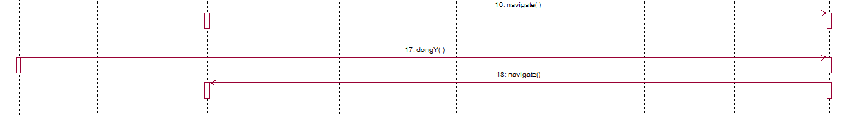

*Hình 3.13 Biểu đồ cộng tác màn hình uc Quản lý tài khoản*

## 3.2 Các biểu đồ tổng hợp

### 3.2.1 Biểu đồ điều hướng màn hình của nhóm use case chính

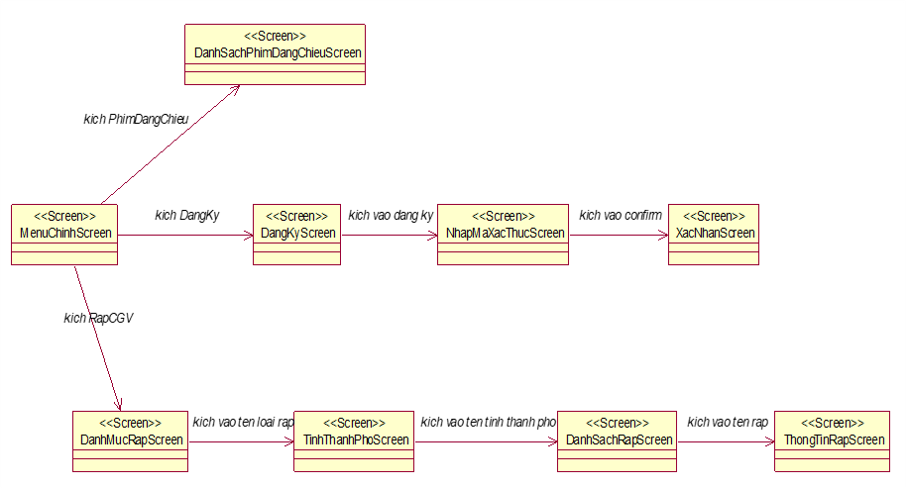

*Hình 3.14 Biểu đồ điều hướng màn hình của nhóm use case chính*

### 3.2.2 Biểu đồ điều hướng màn hình của nhóm use case thứ cấp

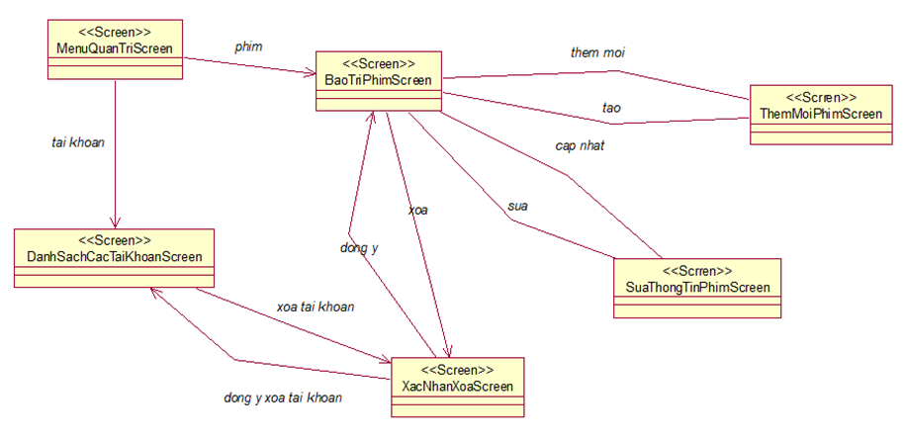

*Hình 3.15 Biểu đồ điều hướng của nhóm use case thứ cấp*

# Tài liệu tham khảo

Giáo trình “Thiết kế phần mềm” của trường Đại học Công nghiệp